Readme-מטלה 4

מגישות: יעל חווה 313420417 ונעמה הרטוב 315745828

**משחק פאקמן:**

בפרויקט זה אנו נבנה משחק פאקמן המכיל אוסף של רובוטים ופירות.

במהלך המשחק הרובוטים ירצו לאכול את הפירות ונוכל לראות את הריצה של הרובוטים במסלול האכילה.

למשחק יש אפשרת ליצור את המשחר ע"י ציור עצמי או העלאת קובץ מוכן השמור כ CSV. בנוסף ניתן להמיר את המסלולים ל KML ולראות את הצגתם בgoogle earth .

מבנה המערכת:

המשחק מחולק ל-8 חבילות המכילות מחלקות שונות המייצגות את המשחק.

כעת נפרט על כל חבילה כדי לראות כיצד המערכת עובדת ומה כלול בה.

**Algorithms Package:** בחבילה זו נחזיק את האלגוריתם לחישוב מסלולים של דרך אכילת הפירות ע"י הפאקמנים.

החישוב יחולק למחלקות:

next Fruit- מחלקה המחזיקה פאקמן, פרי וזמן הגעה מהפאקמן לפרי.

Path- חישוב מסלול של פאקמן יחיד מול כל רשימת הפירות במשחק. חישוב המסלול ישתמש בסדר עדיפות המיוצג ע"י האובייקט שבנינו (next Fruit) ויסדר אותו לפי זמן הגעה מפאקמן לפרי. הזמן הכי קצר בין הפאקמן לפרי ספציפי יהיה בראש הרשימה וכן הכי ארוך בסוף הרשימה.

shortestPathAlgo- עובר על כל הפאקמנים ושולח כל אחד מהם אל ה path. במהלך בניית ה path לכל פאקמן, נכניס לתוך סדר עדיפות חדש את הדרך בין פאקמן לפרי ספציפי הנמצא בראש הרשימה (הכי מהיר). בסוף המעבר על כל הפאקמנים נקבל בסדר עדיפות החדש רשימה של המסלולים הכי מהירים מכל הפאקמנים וגם שם נקבל מתוכם את הכי מהיר מבניהם. לאחר קבלת המסלול הכי מהיר בין פאקמן לפרי נשלח את אותו פאקמן לאכול את אותו פרי. נוציא את הפרי שנאכל מרשימת הפירות ונשנה את המיקום של הפאקמן למיקום של הפרי שאותו הוא אכל ונעשה את כל החישוב מחדש את שכל הפירות ייאכלו.

האלגוריתם יתחשב בזמן שהפאקמן אכל את הפרי ויוסיף אותו לזמן שעד כה הפאקמן עבר כחלק מהחישוב של זמן הגעה לפרי הבא.

Path2Kml- מחלקה הממירה מסלול המחושב בpath לקובץ KML כדי לאפשר פתיחה ב google earth. בנוסף נוכל לראות את ריצת המסלול בזמן אמת.

**Coords** **Package**: חבילה המטפלת בחישובים שונים על הנקודות כמו מרחק, הוספה, וקטור, זווית ועוד.

File format: חבילה המטפלת בקריאת וכתיבת CSV. בנוסף חבילה זו כוללת קריאת CSV והמרה לאלמנטים. המחלקה גם מכילה בה מחלקה של timeRunComperator שבמחלקה זו מתבצעת ההשוואה בין האלמנטים לפי הזמן אכילה.

**Geom** **Package**: מחלקה המחזיקה את הנקודות כאלמנט.

**GUI** **Package**: מחזיקה את הmy fram. מחלקה זו ממירה לתצוגה את המשחק.

**The Game Package:** חבילה המחזיקה בה את המחלקות המייצגות את המשחק:

Fruit+FruitMetaData- מחלקה המייצגת מטרה בעל מיקום, אוריינטציה ויכולת תנועה.

Game- מחלקה המייצגת אוסף של פירות ושל רובוטים.

Map- מחלקה המייצגת מפה הכוללת תמונה של המפה ואת כל הפרמטרים הנדרשים של התאמה שלה למערכת קורדינטות גלובלית.

המחלקה ממירה קורדינטות מייצוג גלובלי לפיקסלים וכן הפוך. בנוסף המחלקה מחשבת מרחקים במטרים בין שני פיקסלים וכן הזווית בינהם.

Packman + PackmanMetaData: מחלקה המייצגת רובוט בעל מיקום, אוריינטציה ויכולת תנועה.

**Thread Package:** חבילה המכילה בה את מחלקת packman thread אשר בה נעשה תזוזת הרובוטים על המסלול אכילה שלהם.

**אופן הרצת המשחק:**

לאחר הפעלת המשחק, המשתמש יבחר האם הוא מעלה קובץ או מייצר בעצמו את המשחק.

העלאת קובץ- המשתמש ילחץ על file ושם יבחר ב load (אם ירצה יוכל גם ללחוץ על ctrl+L) כעת יפתח לו אוטומטית סייר הקבצים ומשם יבחר את קובץ המשחק בו ירצה לשחק.

יצירת משחק- המשתמש יבחר ב play ושם ימלא את המסך כרצונו בפאקמנים ובפירות.

הרצת המשחק- לאחר סיום יצירת הפירות והפאקמנים המשתמש יוכל להריץ את המשחק ע"י לחיצה על play ואז על הrun. כעת המשחק ירוץ וייראה את תנועת הפאקמנים במסלול אכילת הפירות.

שמירת הקובץ- אם ברצונו לשמור את המשחק כקובץ יוכל ללחוץ על ctrl+S או דרך file ואז save . לאחר אחת מו הדרכים ייפתח סייר הקבצים והמשתמש יבחר היכן לשמור את הקובץ.

יציאה מהמשחק- ע"י לחיצה על לחץן ה X או ctrl+E או file ולאחר מכן exit.

ניקוי מסך- במידה והמשתמש ירצה לשחק שוב מחדש יוכל לנקות את המסך ולשחק שוב ע"י לחיצה על ctrl+c או file ואז clear.

ביצוע המשחק:

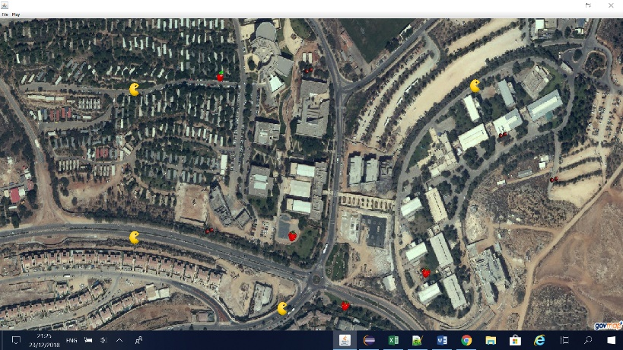לפני הרצה:

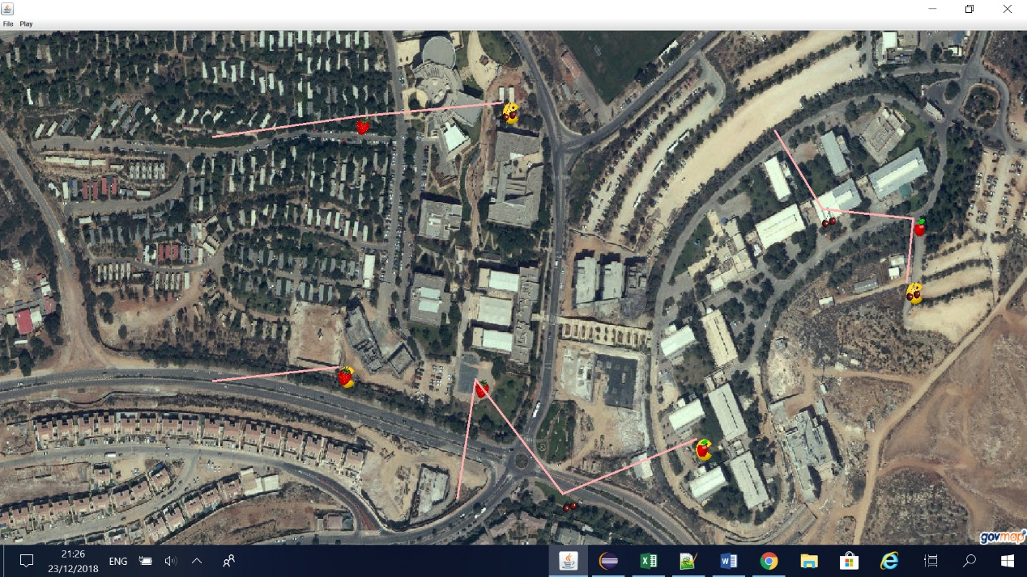לאחר הרצה:

משחק מהנה😊